Практико-ориентированные задания

- Усадьба графа А.К. Разумовского на Гороховом поле является одним из красивейших ансамблей Москвы периода расцвета русского классицизма. В XVI веке на правом берегу Яузы располагалась Немецкая слобода. В этих же краях проходила царская дорога в загородные резиденции Покровское и Рубцово. На этих свободных землях выращивали сочный горох для государева стола. Гороховое поле документально известно с 1718 года.
Используя сайт «Узнай Москву», определите, в каких современных административно-территориальных границах находится сегодня эта достопримечательность Москвы.

- Проложите маршрут от точки А до точки Б (усадьбы Разумовского).

Укажите на плане направление вашего следования к главному дому усадьбы.
План усадьбы Разумовского на Гороховом поле
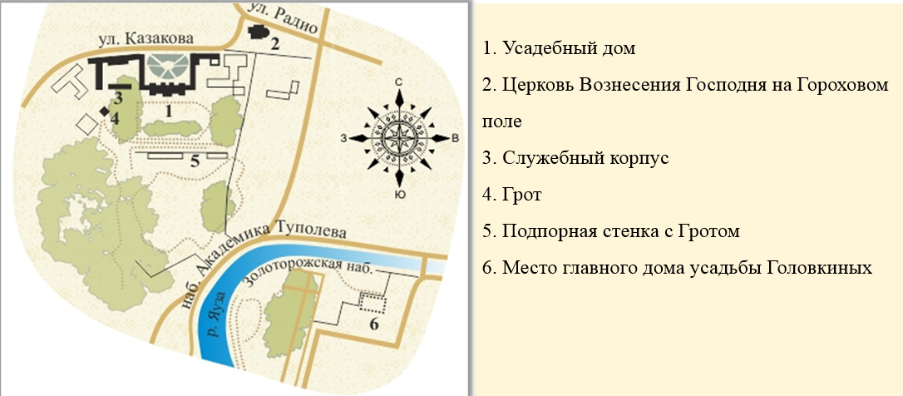

- С помощью полученной на уроке информации установите, что объединяет здание Академии художеств в Санкт-Петербурге и здание Музея спорта в Москве.
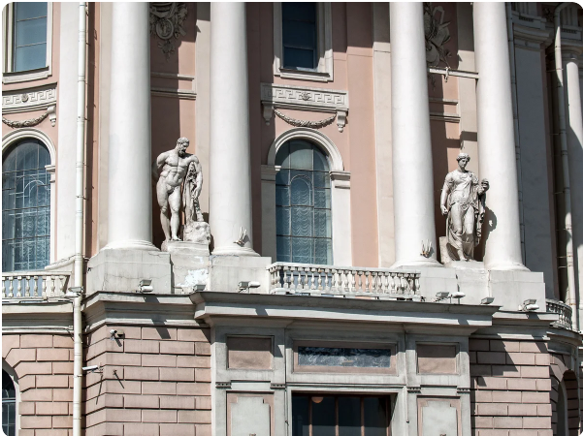

- Многих учил мудрости философ Луций Анней Сенека, который был уверен, что «лучший способ продлить жизнь – не укорачивать ее». Используя экспозицию музея, попытайтесь продолжить его высказывание.

